«Обучение игре на детских
музыкальных шумовых инструментах».

Основная форма музыкальной деятельности в детском саду предусматривает не только слушание музыкальных произведений, доступных для восприятия детей, обучение их пению, движениям в играх и плясках, но и обучение игре на детских музыкальных инструментах. Почему же в музыкальной деятельности музыкальный руководитель уделяет большое внимание игре на детских музыкальных инструментах? Да потому что это:
- расширяет сферу музыкальной деятельности дошкольников;
- повышает к ней интерес;
- способствует развитию музыкальной памяти, внимания;
- помогает преодолению излишней застенчивости, скованности;
- расширяет воспитание ребенка.
В процессе игры ярко проявляются индивидуальные черты каждого исполнителя:
- наличие воли;
- эмоциональности;
- сосредоточенности;
- развиваются и совершенствуются музыкальные способности.
Обучаясь игре на детских музыкальных инструментах, дети открывают для себя мир звуков, у них улучшаются качество пения (они чище интонируют), качество музыкально-ритмических движений (дети чётче воспроизводят ритм). Многим игра на музыкальных инструментах помогает передать свои чувства, внутренний мир, обогащает музыкальные впечатления. Именно поэтому итогом обучения игре на детских музыкальных инструментах является создание детского оркестра в ДОУ.
Руководствуясь примерной основной общеобразовательной программой дошкольного образования «От рождения до школы» Н.В. Веракса, начиная
со 2 младшей группы следует несколько минут уделять знакомству детей с музыкальными инструментами, обучению игре на них, развитию музыкально-сенсорных способностей. Таким видом музыкальной деятельности дошкольники должны заниматься не от случая к случаю, а системно.
Как известно, в дошкольных учреждениях используются следующие виды оркестров:
- шумовые (сюда входят и ударные инструменты),
- ансамбли,
- смешанные.
В состав детского оркестра входят разнообразные музыкальные инструменты. Это позволяет приобщить к музицированию всех без исключения, подобрать каждому ребенку инструмент по его интересам и возможностям. Дети с удовольствием играют на металло- и ксилофонах, ложках, различного рода трещотках, маракасах. При этом нужно соблюдать требования, предъявляемые к инструментам.

Они должны:
- чисто звучать,
- иметь определенный тембр;
- быть доступными детям по своему размеру и весу;
- простыми по конструкции;
- достаточно прочными.
Во всех возрастных группах в различных формах происходит общение с музыкальными инструментами. Если самые младшие пользуются в основном музыкальными игрушками, то дошкольники знакомятся с более разнообразными инструментами и постепенно приобретают навык игры на них (дудочка, колокольчик, барабан, погремушки, металлофон).
Дети, играя на инструментах, удовлетворяют свои индивидуальные запросы, интересы и привыкают действовать в коллективе согласовано. Бесспорно, чтобы организовать оркестр и уметь слаженно играть в нем, необходимо сначала научиться играть на музыкальных инструментах. В настоящее время существует два типа инструментов – народные, и возникшие на их основе, инструменты симфонического оркестра.
В обоих типах есть несколько групп:
- духовые,
- ударные,
- струнные.
Работа по ознакомлению с инструментами и последующему обучению на них проводится последовательно и организованно, применяются разнообразные методы и приемы: показ иллюстраций, игрушек, использование музыкально-дидактических игр и т.д.
В каждой группе должна быть создана предметно-развивающая среда по музыкальному воспитанию, в которой находятся различные музыкальные инструменты, соответствующие возрасту детей, а также сделанные детьми совместно с родителями и воспитателями. Систематическое применение в музыкальной деятельности музыкальных игрушек и инструментов вызывает у детей интерес к ним, расширяет их музыкальные впечатления, способствует творческой активности.
Как знакомить? Чтобы ребенок сосредоточился именно на одном инструменте, нецелесообразно вводить ознакомление и приемы игры сразу на нескольких. Поэтому мы знакомим с инструментами постепенно, чтобы каждый ребенок мог внимательно рассмотреть его, привыкнуть к обращению
с ним, извлечению соответствующего звука, а также познакомиться с тембром звука, который характерен данному инструменту.
Музыкальный репертуар для детских музыкальных инструментов должен отличаться художественным качеством и доступностью. Он составляется из произведений (или же их отрывков) классиков, современных композиторов и народной музыки, самых разнообразных по тематике, жанрам и индивидуальному почерку.
Репертуар можно условно разделить:
- на маленькие пьески для первоначальных упражнений;
- попевки, песенки, считалки для индивидуальной игры;
- пьесы, песни для коллективного исполнения.

Дети открывают для себя мир музыкальных звуков, различают красоту звучания различных инструментов, совершенствуются в выразительности исполнения, Они с удовольствием слушают рассказы музыкальных руководителей о происхождении того или иного инструмента, способах игры на нем. Затем в свободной самостоятельной деятельности воплощают свои умения и навыки.
Игра на детских музыкальных инструментах оказывает ничем незаменимое воздействие на общее развитие: формируется эмоциональная сфера; совершенствуется мышление, ребенок становится чутким к красоте в искусстве жизни. Только развивая эмоции, интересы, вкусы ребенка, можно приобщить его к музыкальной культуре, заложить её основы. Кроме того игра на детских музыкальных инструментах развивает волю, стремление к достижению цели, воображение.

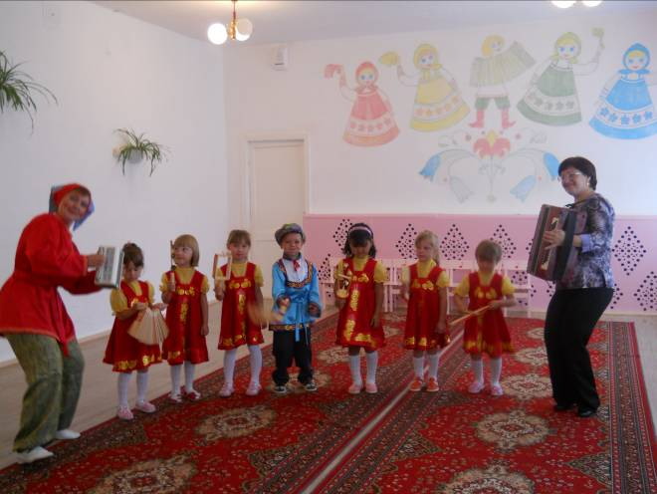

СЦЕНАРИЙ
мастер-класса
«У Тимошки нет гармошки,
а есть трещотки и есть ложки!».

Музыкальный руководитель (М.р.) Уважаемые коллеги, педагоги, музыкальные руководители! Мы хотим предложить Вашему вниманию наш пока небольшой опыт работы с детскими музыкальными шумовыми инструментами.
Детям нравятся шумовые инструменты, они просты и доступны. Изучая инструменты и способы игры на них, ребята имеют возможность творчески мыслить, развиваться, готовятся к сочинению собственных «деревянных» композиций и аккомпанементов.
Набор шумовых инструментов мобилен – его можно использовать на новогодней ёлке, озвучивая действие сказки или героев представления, можно пойти на улицу: хоть зиму провожать или весну встречать, в хореографии, в постановке народных танцев.
А если вокальный ансамбль – здесь уже целый синтез: вокал, аккомпанемент, хореография.
Мы проводим целый цикл занятий, бесед, рассказывая об истории возникновения и появления шумовых инструментов в народных праздниках, а помогают нам в этом весёлые русские персонажи сказок. Встречайте! Скоморох Тимошка!

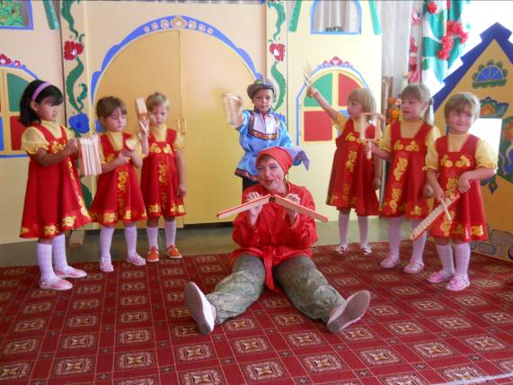

(под музыку выбегает скоморох Тимошка,
вносит в зал расписной сундук с шумовыми инструментами)

Тимошка: Здравствуйте, гости дорогие!

М.Р. Здравствуй, Тимошка! А что это у тебя за сундучок такой расписной, тяжелый?

Тимошка: Да! Сундучок не простой, сундучок расписной, сказочный, красивый, а внутри с сюрпризом!

М.Р. Ой, как интересно! Тимошка, открывай скорей свой сундучок!

Тимошка: Открою, если отгадаете мою загадку!
И шумят, и бренчат,
Хлопают, звенят!
Расписные, яркие
Веселят всю ярмарку.

(дети отгадывают загадку, Тимошка под музыку открывает сундучок)
М.Р. Ой, ребята! Слышите? Это обыкновенные деревянные звуки. Они переселились в деревянные бытовые вещи: ложки, рогатки, удочки, коробочки. А уже потом стали музыкальными инструментами, о которых мы вам сейчас и расскажем. Итак, Тимошка, помогай мне!
Трещетка.- один из древнейших русских шумовых инструментов. Трещеткой отпугивали птиц с полей. Существует несколько разновидностей трещеток: трещетка пластинчатая (традиционная), сорока, вертяшка.

.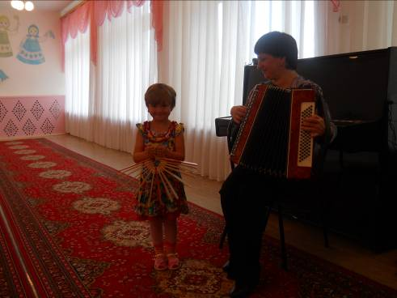

Есть очень интересный шумовой инструмент. Это рубель.

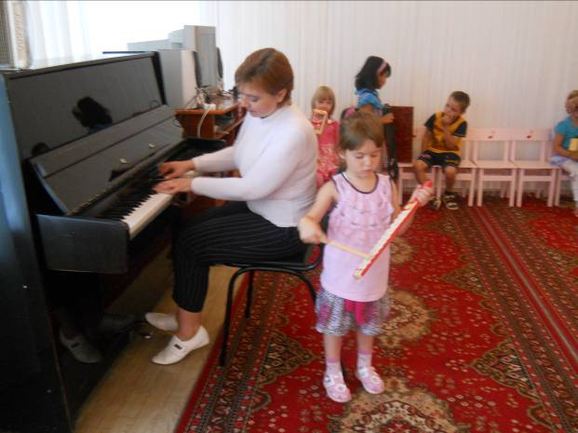

Раньше с помощью него гладили белье. Влажную ткань накручивали на скалку,
а потом утрамбовывали рубелем. Простой рубель делается из цельной доски, у которой выбирается середина, чтобы звук был громче. Рубелем хорошо подчеркивается исполнение всякого рода коротких арпеджио или форшлагов.

Колотушка, коробочка – раньше это были деревянные шкатулки с колотушками. С ними ходил сторож по селу.

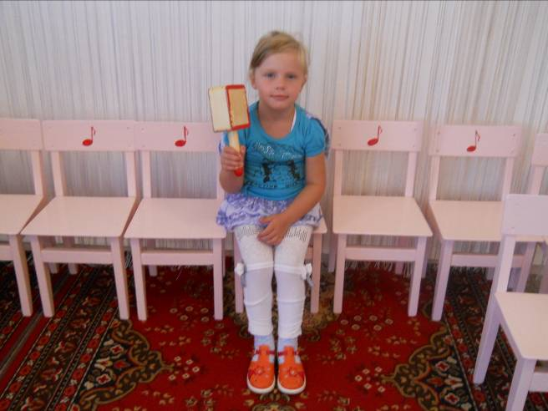

А вот посмотрите, какой интересный инструмент тамбурин. Это барабан, но только цилиндрической формы.

Бич-хлопушка. Звук у бич-хлопушки похож на щёлканье кнута: резкий и громкий.

Рогатка с колокольчиками, удочка с колокольчиками раньше были детскими игрушками.

А сейчас, дорогие гости мы предлагаем вам поучаствовать в нашем импровизированном оркестре и исполнить с нами знакомую всем вам русскую народную мелодию «Коробейники», с которой Тимошка ходит по ярмарке.

(в исполнении оркестра звучит р.н.м. «Коробейники»)

М.Р. Итогом работы по ознакомлению и обучению детей игре на детских шумовых инструментах послужило создание детского оркестра «Соловушки».

